QQ:282968177

下载Cmake３.19或以上版本
下载 fceux-2.3.0 源码并解压 https://github.com/TASVideos/fceux/archive/refs/tags/fceux-2.3.0.tar.gz
打开bin\cmake-gui.exe
以我的开发环境为例:VS2019
1:源码目录路径
2:编译的中间文件和二进制文件目录(设定在一个空目录里)
3:点config,如果2的目录不存在,会提示新建

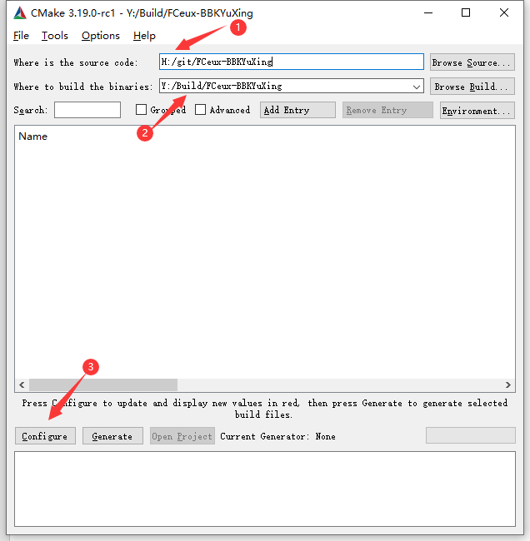

1:选择编译工具
2:选择平台(不同的VS版本默认平台不同)
3:如果需要编译后的程序能在XP下运行,VS2019填 v141_xp, VS2012填v120_xp,其它版本自动百度搜索
4:点finish

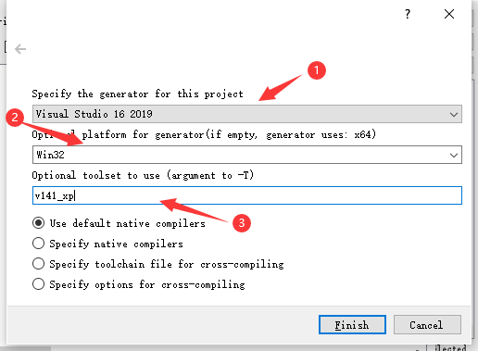

5:复制fceux-2.3.0 源码的路径到Fceux_PATH并替换路径上的反斜杠为如图
6:单击点Generate按钮,然后再点Open Project按钮或者到上图2指定的目录去打开.sln工程文件
7:编译Release或者ReleaseSymbol(调试版本)
